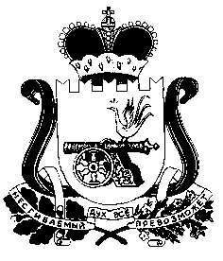
СОВЕТ ДЕПУТАТОВ
НОВОДУГИНСКОГО СЕЛЬСКОГО ПОСЕЛЕНИЯ
НОВОДУГИНСКОГО РАЙОНА СМОЛЕНСКОЙ ОБЛАСТИ

РЕШЕНИЕ

от 27.11 2018г.№ 56

О внесении изменений в решение Совета

депутатов Новодугинского сельского поселения

Новодугинского района Смоленской области

от 09.10.2018 №42 «Об утверждении Правил

благоустройства территории Новодугинского

сельского поселения Новодугинского района

Смоленской области»

На основании протеста Смоленской транспортной прокуратуры от 24.10.2018 № 07-01-2018/1975 на решение Совета депутатов Новодугинского сельского поселения Новодугинского района Смоленской области №42 от 09.10.2018 «Об утверждении Правил благоустройства территории Новодугинского сельского поселения Новодугинского района Смоленской области», на подпункт 6 пункта 4 статьи 44 Правил благоустройства, так как указанный подпункт Правил противоречит требованиям федерального законодательства
Совет депутатов Новодугинского сельского поселения Новодугинского района Смоленской области

РЕШИЛ:

1. Внести в Правила благоустройства территории Новодугинского сельского поселения района Смоленской области следующие изменения:
1.1. подпункт 6 пункта 4 статьи 44 исключить.
2. Решение вступает в силу со дня его официального обнародования.

Глава муниципального образования
Новодугинского сельского поселения
Ершичского района Смоленской области А.С.Анискин

